SpaHause Vločkovač

Prvky označení:

Obsahuje: Síran hlinitý oktahydrát (CAS 17927-65-0)

Výstražný symbol nebezpečnosti:
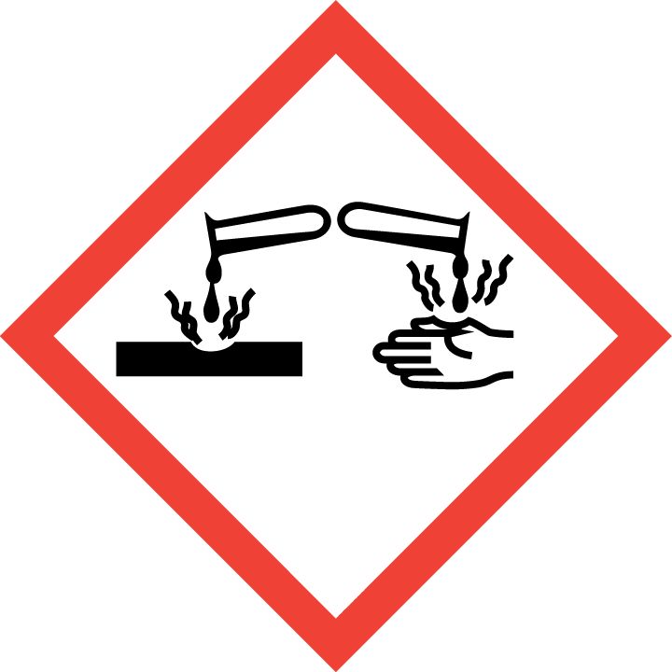

Signální slovo: Nebezpečí

Standardní věty o nebezpečnosti:
H290 Může být korozivní pro kovy.
H318 Způsobuje vážné poškození očí.

Pokyny pro bezpečné zacházení:
P101 Je-li nutná lékařská pomoc, mějte po ruce obal nebo štítek výrobku.
P102 Uchovávejte mimo dosah dětí.
P103 Před použitím si přečtěte údaje na štítku.
P280 Používejte ochranné rukavice/ ochranné brýle.
P301+P330+P331 PŘI POŽITÍ: Vypláchněte ústa. NEVYVOLÁVEJTE zvracení.
P303+P361+P353 PŘI STYKU S KŮŽÍ (nebo s vlasy): Veškeré kontaminované části oděvu okamžitě svlékněte. Opláchněte kůži vodou/osprchujte.
P304+P340 PŘI VDECHNUTÍ: Přeneste osobu na čerstvý vzduch a ponechte ji v poloze usnadňující dýchání.
P305+351+338 PŘI ZASAŽENÍ OČÍ: Několik minut opatrně vyplachujte vodou. Vyjměte kontaktní čočky, jsou-li nasazeny a pokud je lze vyjmout snadno. Pokračujte ve vyplachování.
P312 Necítíte-li se dobře, volejte TOXIKOLOGICKÉ INFORMAČNÍ STŘEDISKO (224 919 293, 224 915 402, 224 914 575) nebo lékaře.
P313 Vyhledejte lékařskou pomoc/ošetření.
P501 Odstraňte obsah/obal nebezpečný odpad.

Používejte přípravky bezpečně. Před použitím si vždy přečtěte údaje na obalu.

